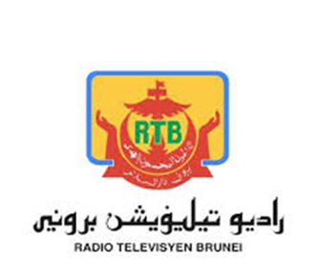
EXPRESS E-HITS
BORANG PERMOHONAN PENCALONAN LAGU
PERATURAN:
Tatacara Pencalonan Lagu:
- Pencalonan lagu baru dibukakan kepada Warganegara dan penduduk tetap Negara Brunei Darussalam.
- Lagu yang di calonkan berbentuk Pop / Balada / Pop-Tradisi / Pop-Rock / Lagu Inspirasi (Dakwah) / R&B / Hip-Hop / Jazz / World Musik / Komersial Dangdut.
- Lagu yang dihantar dan dicalonkan hendaklah berkualiti dari segi musik dan mixing lagu tersebut sesuai untuk dimainkan di TV dan radio, dan lirik lagu tidak bercanggah dengan tatasusila kitani.
- Bagi setiap pencalonan lagu baru hanya dicalonkan satu lagu untuk satu artis (Siri 1) dan audio lagu di hantar dalam bentuk MP3 iaitu di dalam pendrive atau CD. (CD tidak akan di kembalikan).
- Setiap pencalonan/penciptaan lagu baru di bukakan kepada lagu-lagu yang di lancarkan bermula 1^{hb} Julai 2019 hingga sekarang.
- Artis yang di jemput ke studio tidak akan di kenakan bayaran atas tujuan promosi lagu terbaru mereka.
- Bagi artis yang mempunyai Musik Video adalah di alu-alukan untuk menghantar, tetapi tidak akan di bayar dan Radio Televisyen Brunei berhak untuk menyiarkan.
- Setiap pencalonan lagu baru hendaklah mengisi borang pencalonan terlebih dahulu.

PERINGATAN
Borang permohonan ini hendaklah disertakan seperti berikut:-

- Lirik lagu yang lengkap.
- Lagu yang di calonkan berbentuk format MP3 (pendrive atau CD).
- Sinopsis lagu.
- Borang ini hendaklah dilampirkan bersama gambar (Professional Studio Photoshoot) dalam ukuran 4R dalam bentuk pendrive atau CD.
- Musik video yang di hantar dalam bentuk CD atau pendrive (jika ada).
- Diisikan dengan lengkap dan dihantar kepada;

Penerbit Rancangan
Express E-Hits
Unit Realiti TV,
Seksyen Perisian Kreatif,
RTB Sungai Akar Kompleks,
Jalan Mentiri Link,
Negara Brunei Darussalam

Emel: urtv.rtb@gmail.com
No. Tel : 2384666 sambungan 4152/4223

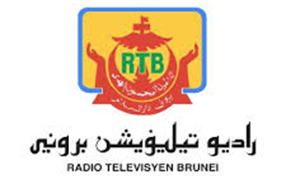

EXPRESS E-HITS
BORANG PERMOHONAN PENCALONAN LAGU

NAMA PENUH
NAMA ARTIS
(STAGE NAME)
NO. TEL |  |  | NO. IC
NAMA & ALAMAT
STUDIO RAKAMAN
NAMA PENULIS LIRIK
NAMA KOMPOSER LAGU
SIPNOSIS LAGU
GENRE LAGU |  | TARIKH LAGU DI LANCARKAN

Saya telah meneliti keterangan yang telah diisikan dalam borang ini dan mengesahkan dan bersetuju (pengiriman lagu, muzik video dan keterangan peribadi) adalah betul dan dengan ini dibawah hak Radio Televisyen Brunei.

.…………………………………………. ………………………………………
TANDATANGAN CALON TARIKH

